Examen Convocatoria Extraordinaria 25/26
Nombre y apellidos: _________________________________________________Fecha: _______________________

Actividad 1 – Preguntas de desarrollo. (1 punto)
- Explica las funciones principales de la capa de enlace de datos en el modelo OSI. Indica al menos cuatro funciones.
- Explica la diferencia entre direcciones IP públicas y privadas. Indica los tres rangos de direcciones IP privadas más utilizados.
- ¿Qué es el protocolo DHCP y para qué sirve? Indica qué parámetros asigna a los clientes y qué ventajas ofrece frente a la configuración manual. Nombra al menos tres comprobaciones básicas que se realizan para verificar la configuración de red (comandos como ping) y explica qué verifica cada una.
- ¿Qué son el dominio de colisión y el dominio de difusión? Explica qué dispositivos (hub, switch, router) extienden o limitan cada uno.

Actividad 2 – Empresa con 8 redes (1,25 pts)
A una empresa se le asigna la red 172.25.0.0. Necesita 8 subredes.
- (0,25) Máscara de subred por defecto (sin dividir).
- (0,25) Máscara subneteada para obtener al menos 8 subredes.
- (0,25) Direcciones de red de la 1.ª, 2.ª, 5.ª y 8.ª subred.
- (0,25) Rango de IP válidas (primera y última) de la subred 5.
- (0,25) Dirección de broadcast de la subred 8.

Actividad 3 – Red 172.30.0.0/22 (1,00 pts)
Dada la red 172.30.0.0/22:
- (0,25) Dirección de red, dirección de broadcast y número de hosts utilizables (sin subdividir).
- (0,25) Divídela en 4 subredes iguales (usando máscara /24). Indica las direcciones de red.
- (0,25) ¿A qué subred /24 pertenece el host 172.30.2.200?
- (0,25) Indica la primera y última IP válida de la subred que contiene 172.30.1.75.

Actividad 4 – Cuatro sedes (1,25 pts)
Una empresa tiene 4 sedes con redes: Sede A 192.168.40.0/24, Sede B 192.168.41.0/24, Sede C 192.168.42.0/24, Sede D 192.168.43.0/24. Se quiere resumir en una superred.
- (0,25) Identifica el octeto que cambia entre las redes.
- (0,25) Escribe en binario ese octeto para cada sede.
- (0,25) Indica cuántos bits de la izquierda son iguales en los cuatro valores.
- (0,25) Calcula la nueva máscara según los bits coincidentes.
- (0,25) Escribe la superred resultante (dirección y prefijo CIDR).

Actividad 5 – Ocho departamentos (1,00 pts)
Ocho redes departamentales: 192.168.64.0/24, 192.168.65.0/24, … 192.168.71.0/24.
- (0,25) Identifica el octeto que varía y escríbelo en binario para cada red (solo el octeto que cambia).
- (0,25) Cuenta cuántos bits de la izquierda son iguales en los ocho casos.
- (0,25) Calcula la máscara de la superred y el prefijo CIDR.
- (0,25) Indica la dirección de la superred resultante y el rango total de IP que abarca.

Actividad 6 – Tabla del Router2 (tres routers en línea) (1,00 pts)
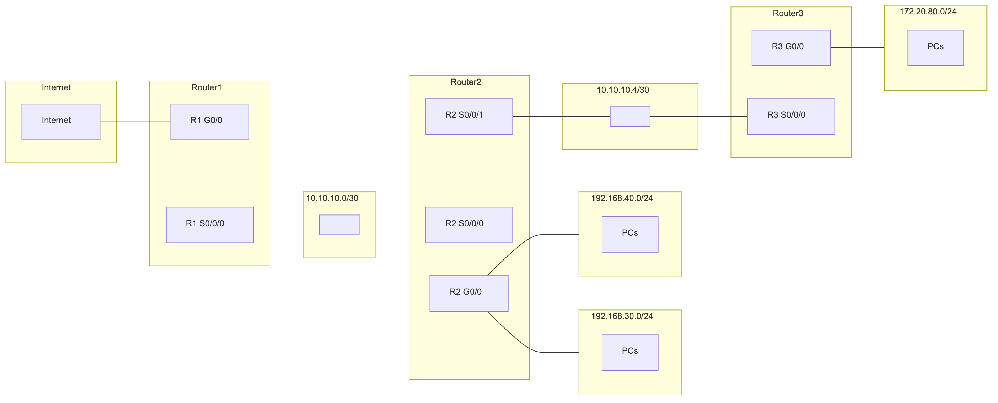
Diagrama 1

- Router1: G0/0 hacia Internet (ruta por defecto), S0/0/0 hacia Router2 (10.10.10.0/30).
- Router2: G0/0 192.168.30.0/24 y 192.168.40.0/24 (dos LANs), S0/0/0 enlace a R1, S0/0/1 enlace a R3 (10.10.10.4/30).
- Router3: G0/0 172.20.80.0/24, S0/0/0 enlace a R2.
Tareas:
- (0,25) Asigna IP a las interfaces del Router2 (criterio: primer host válido del segmento para el router).
- (0,50) Elabora la tabla de rutas estáticas del Router2: red destino, máscara, siguiente salto e interfaz.
- (0,25) Justifica qué entradas son conexión directa y cuáles usan siguiente salto.

Actividad 7 – Hospital (tres zonas) (0,75 pts)
Un hospital tiene un switch de 48 puertos:
- Médicos: 6 PCs, 2 impresoras (puertos 1–10).
- Enfermería: 15 PCs de puestos asistenciales (puertos 11–30).
- WiFi_Pacientes: 1 punto de acceso Wi‑Fi para pacientes (puertos 45–46).
- (0,25) Propón 3 VLANs con ID, nombre, subred y puertos.
- (0,25) ¿Qué dispositivo se necesita para que Médicos y Enfermería puedan comunicarse? Justifica.
- (0,25) Dibuja un esquema del switch con los puertos asignados a cada VLAN (puedes usar Mermaid o descripción clara).
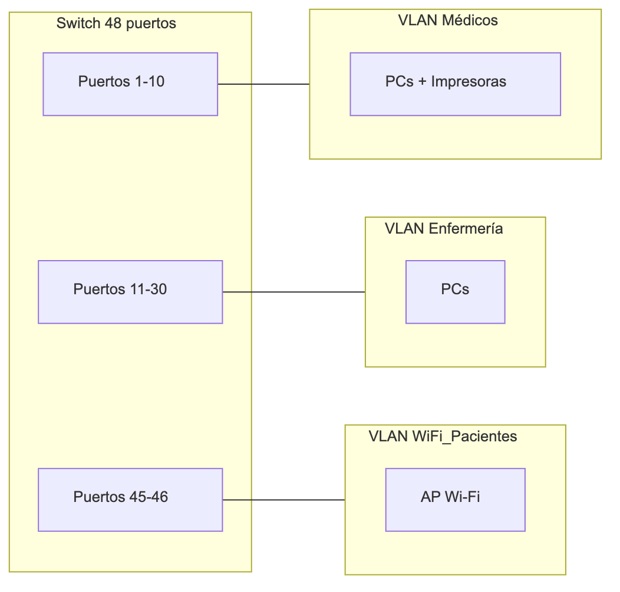
Diagrama 2

Actividad 8 – (0,75 pts)
Una trama Ethernet tiene 64 bytes de datos útiles. Calcula el tamaño total de la trama en bytes, sabiendo que: Preámbulo = 7 bytes, SDF = 1 byte, MAC destino = 6 bytes, MAC origen = 6 bytes, Longitud/Tipo = 2 bytes, FCS = 4 bytes. (El campo Datos+Relleno debe tener al menos 46 bytes).

Actividad 9 – TCP vs UDP en escenarios reales (1,00 pts)
Para cada escenario, indica si usarías TCP o UDP y justifica brevemente tu elección (fiabilidad, latencia, orden, conexión):
- (0,20) Streaming de TV en directo (IPTV).
- (0,20) Inicio de sesión SSH en un servidor remoto.
- (0,20) Telemetría IoT: un sensor envía un dato de humedad cada 5 segundos.
- (0,20) Petición y descarga de una página web por HTTPS.
- (0,20) Solicitud DHCP de un equipo al arrancar.

Actividad 10 – Abreviación de direcciones IPv6 (1,00 pts)
Escribe la forma abreviada más corta válida de cada dirección (aplica ceros a la izquierda y un único ::):
- (0,15) 2001:0db8:00ab:0000:0000:0000:0000:00c1
- (0,15) fe80:0000:0000:0000:0000:0000:0000:000a
- (0,15) 2001:0db8:1234:5678:0000:0000:0000:0001
- (0,25) Indica si las siguientes son válidas o inválidas y por qué (puede haber más de una razón):
- 2001:db8:1::g::1
- fe80::1:0:0:0:1

